三年級資訊課「停課不停學」線上課程

課程網址：<https://studio.code.org/join>

|  |  |
| --- | --- |
| **班級** | **課程代碼(6碼)** |
| 109310 | BKMKXD |
| 109309 | DKPYPF |
| 109308 | XDJGVB |
| 109307 | XSVGVV |
| 109306 | VSXHXS |
| 109305 | YLNXLJ |
| 109304 | YPQJYS |
| 109303 | DNHFNP |
| 109302 | NXFCQG |
| 109301 | DKLHBG |

操作步驟：

1.連結網址：<https://studio.code.org/join>

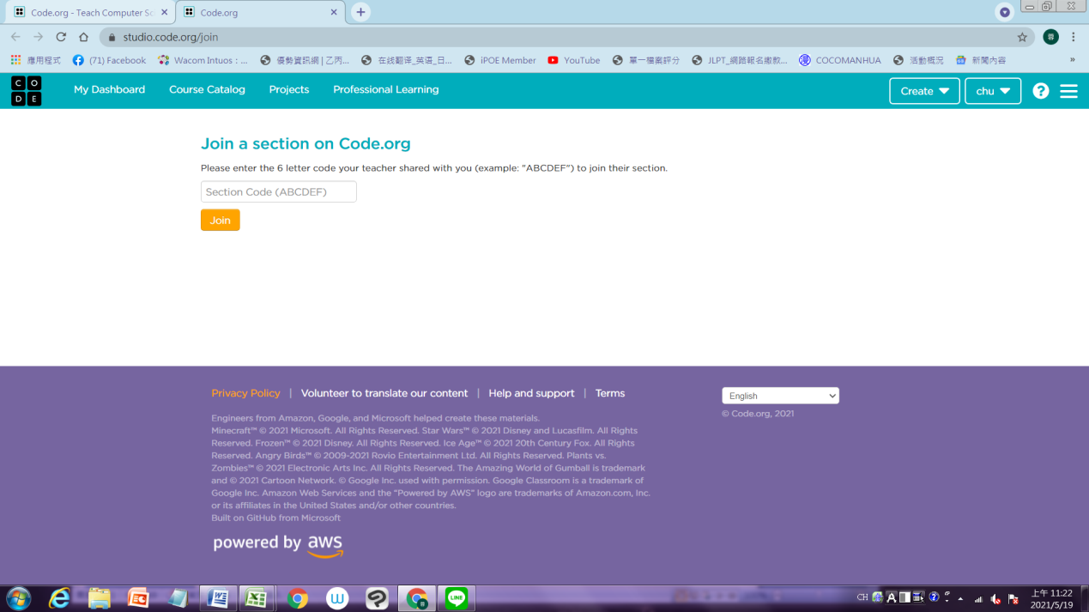

2.輸入代碼(各班課程代碼)

3.按下方按鈕Jion

4.按下自己的名字並於下方選擇通關圖片

5.再按下方按鈕Sign in →已完成登入並可以開始課程

PS.三年級大部分班級與學生已完成至第5課，若1-5課有尚未完成的部分請先完成，再依序進入後面的課程。

|  |  |  |  |  |  |  |
| --- | --- | --- | --- | --- | --- | --- |
| Hour of code課程進度建議 | | | | | | |
| 5/19-5/22 | 5/23-5/29 | 5/30-6/5 | 6/6-6/12 | 6/13-6/19 | 6/20-26 | 6/27-7/2 |
| 第6.7課 | 第8課 | 第9.10課 | 第11課 | 第12.13課 | 第14.15課 | 第16-18課 |